PAGE DE GARDE

Remerciements

Je tiens à remercier en premier lieu Mme Fella ZALEGH, mon maître de stage, Head of ITEC Securitization, pour m’avoir accueilli au sein son équipe, pour son suivi, sa sympathie et sa disponibilité qui m’ont permis le bon déroulement du stage.

Je remercie particulièrement Mme Meriem SOUISSI qui m’a encadré au sein de l’équipe B3S, sa patience, son enseignement et son soutien ont été décisifs à l’accomplissement de mon stage de fin d’étude.

Je remercie tous les membres de l’équipe ITEC/FCC/OSD et plus particulièrement Mr MABROUK Monsif et Mr RATH Subhra qui m’ont aidé et formés pendant ces mois à leurs cotés sur diverses problématiques techniques. Leurs soutiens et formations ont été les piliers de cette expérience.

Enfin je remercie mes parents et ma famille proche pour leur confiance et leur soutien.

Table de matières

Introduction

Dans le cadre de mon année de MASTER 2 à l’EFREI j’ai eu l’opportunité d’effectuer mon stage dans le département informatique de la société générale (ITEC). Celui-ci gère le maintien et l’évolution du système d’information du groupe, assurant les activités de financement et d’investissement du groupe GBIS.

J’ai intégré l’équipe ITEC/FCC/OSD qui assure l’évolution et le maintien fonctionnel des applications du périmètre de la titrisation.

Dans le cadre de mon stage, la mission qui m’a été confiée à été essentiellement de travailler directement ou de façon transverse sur une application gérant les aspects de réglementations et de liquidités liées à la titrisation. Il s’agit de l’application B3S pour « Basel 3 Securitization ».

L’équipe B3S a adopté les méthodes agiles Scrum qui représentent des pratiques mises en œuvre pour la gestion de projet afin de satisfaire le client (la partie opérationnel Front et Middle Office) en livrant des perpétuellement de nouvelles versions et en répondant de façon plus rapide et adaptés à leurs besoins. Ainsi je devais à mon tour m’adapter à cette nouvelle méthode de travail qui est très rependue en entreprise.

Ce rapport présentera mon travail dans son ensemble, en commençant par le contexte dans lequel je suis intervenu, mon activité au sein de l’équipe B3S, les différentes tâches que j’ai pu réaliser, la valeur ajoutée que j’ai pu apporter à l’équipe et pour finir, un bilan sur l’expérience acquise.

# Présentation de l’entreprise

Fondée en 1864, la Société Générale est l’une des plus anciennes et des plus grandes banques françaises mutualistes. Privatisée en 1987, elle a un chiffre d’affaire de 22,8 milliards d’euros en 2013.

Avec un siège social à Paris, où j’effectue mon stage, la Société Générale se développe à l’international et compte 148300 collaborateurs présents dans 76 pays. Avec ses 30 millions de clients particuliers, professionnels, entreprises et institutions financières, la Société Générale affiche 23,6 Milliards d’euros de produit net bancaire.

La Société Générale détient une notation financière de trois agences différentes :

* Standard & Poor’s > **A**
* Fitch > **A+**
* Moody’s > **A2**.

Ces notes font parties des 10 meilleurs notes parmis les 22 possibles. Autant dire qu’il s’agit d’une institution solide financièrement.

La Société Générale est organisée en trois piliers :

* Les réseaux de détail en France (société générale, crédit du nord et boursorama)
* Les services banque de détails et services financiers internationaux (IBFS)
* La banque de financement et d’investissement GBIS (anciennement SGCIB) qui gère d’un côté la banque de financement, les Fixed Income, le financement structuré, la dette, le forex, et de l’autre côté la banque privée et gestion d’actifs

Les ambitions 2016 :

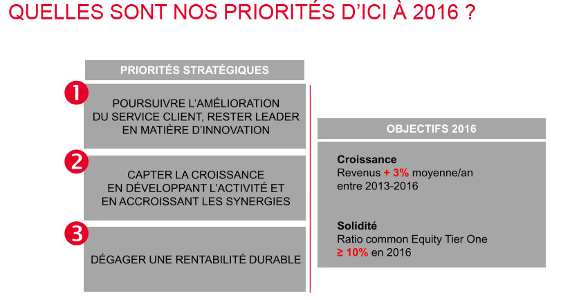

Trois valeurs sont défendues par la Société Générale : l’esprit d’équipe, le professionnalisme et l’innovation.

Ces trois derniers étaient effectivement mis en œuvre d’après mes propres constations et observations tout au long du stage. Le travail d’équipe a été très encouragé dans cette entreprise, avec des partages de connaissances afin de mieux connaitre le travail des collègues qui nous entourent et ainsi créer un réel esprit d’équipe.

I.2 GBIS

Avant de parler de GBIS, l’entité SGCIB constitue une entité importante à définir

La Société General Investment Banking SGCIB est la banque de financement et d’investissement du groupe Société Générale. La société regroupe l’ensemble des activités d’investissement, de financement et de marchés au service des investisseurs et émetteurs. Elle est présente en Europe, sur le continent Américain, et en Asie-Pacifique.

Elle accompagne ses clients sur leurs besoins stratégiques de long terme et à travers quatre services essentiels :

* Le conseil
* Le financement
* La couverture des risques
* Les solutions d’investissements

Enfin, GBIS est la fusion entre la SGCIB et les services de banque privée, gestion des actifs et service aux investisseurs. Elle est donc dédiée aux entreprises, aux institutions financières et aux clients de banque privée. La GBIS a pour mission d’exercer au plan mondial les activités de banque de financement et d’investissement, de gestion d’actifs, de banque privée et le métier titres au service d’une clientèle sélectionnée d’entreprises, d’institutions financières, d’investisseurs, gestionnaires de patrimoines et family offices, et de clients privés. Au cœur des flux économiques entre émetteurs et investisseurs, le pôle GBIS accompagne ses clients dans la durée en leur proposant une offre de services variés apportant des solutions intégrées et sur-mesure, adaptées à leurs besoins spécifiques. GBIS compte plus de 20 000 collaborateurs répartis sur 37 pays, et est composé de plusieurs départements dont ITEC.

La Direction Informatique (ITEC - Information Technology Department), est en charge du développement, du suivi de la production, et de la maintenance des applications informatique de GBIS.

La structure ITEC/FCC que j’ai intégré, gère tout l’applicatif pour les activités de financement et de couverture clients. Ses utilisateurs sont donc des collaborateurs chez GLFI (front office), OPER (middle et back office) et FIND pour la comptabilité.

I.3 ITEC/FCC/OSD

Mon stage s’est déroulé au sein de l’entité ITEC/FCC/OSD. Le département ITEC (Information Technology Department) a pour rôle d’assurer l’ensemble des services informatiques et le maintien pour les métiers GBIS, assurer la bonne production des applications et des infrastructures, et faciliter les améliorations et les croissances d’activité.

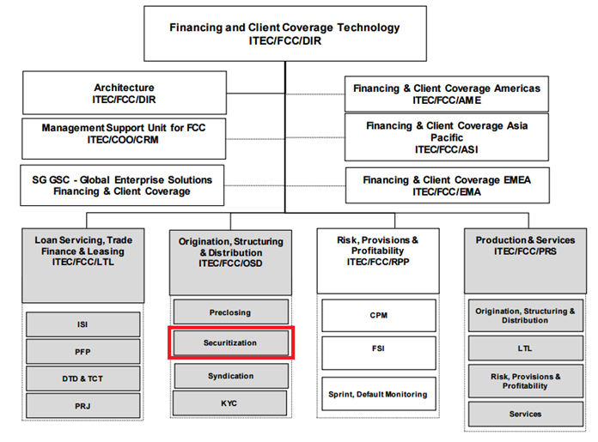

Figure 1 : Organigramme de ITEC/FCC

Au sein de ce département, l’entité FCC (Financing and client Coverage Technolgy) gère tous les projets ainsi que la maintenance de toutes les applications couvrant le secteur des activités de financement et de couverture client. L’entité FCC adopte actuellement la politique de la production en « Continuous Devilvery » (amélioration continue), « Digitale transformation » et « Knowledge Management ».

FCC regroupe trois services projets :

- OSD (Origination, structuring and distribution).

- LTL (Loan servicing, Trade finance and Leasing).

-RPP (Risk, Provisions and Profitability).

Ainsi que l’équipe PRS (production& Services) chargée du service production comportant l’équipe de support applicatif et une équipe de support technique(AOP) pour chaque service projet.

1. Présentation du métier de la titrisation

II.1 Qu’est ce que la titrisation ?

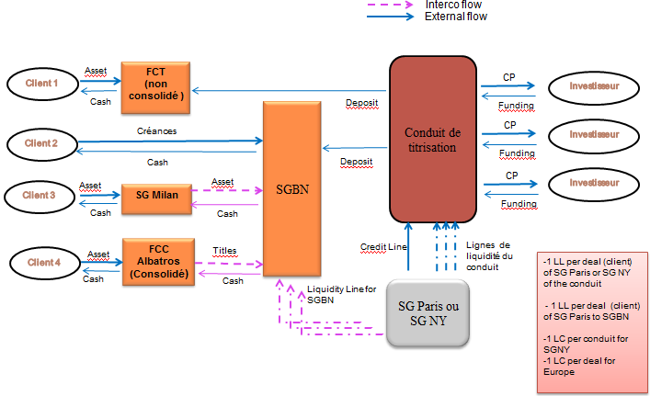

Figure 2 : Schema de la titrisation

La titrisation est un montage qui permet de construire un financement structuré basé essentiellement sur des créances. Celles-ci sont émises par des société ou états, on les appelle les « Clients » oui « Cédants ».

Ces clients, qui ont besoin de liquidité, émettent donc des créances qui sont achetées par la Société Générale et d’autres institutions financières concurrentes. En contrepartie des ces créances, les clients reçoivent régulièrement du « Cash » de la liquidité pour faire face à leur besoin. Le besoin en financement consiste à recevoir de la liquidité en contrepartie de factures de leurs clients non encore payées. Par ailleurs, elle permet à la banque d’éliminer les créances de leur bilan. Les banques prêtent beaucoup aux particuliers et aux entreprises. Cependant, la loi leurs interdit de prêter au delà d’un certain seuil *(Coefficient de Cook) = Fonds Propres/Engagements de la banque = 8%* défini dans Bâle II pour éviter les situations de crises comme en 2007.

II.2 Mode de fonctionnement de la titrisation

La titrisation permet donc d’éliminer des créances, en les transférant à d’autres. Pour cela, les banques créent ce que l’on appelle une entité ad hoc (intermédiaire), il s’agit d’une petite société qui possède seulement les actifs que l’on souhaite titriser. Afin de financer ces actifs, elle émet sur les marchés financiers des ABS (asset-back-securities) dont on retiendra qu’il s’agit de titres adossés à des actifs.

La société intermédiaire s’appelle aussi SPV (Special Purpose Vehicle), en français on les appelle FCC (fonds commun de créances). Le SPV émet donc les ABS qui constituent des groupements de créances. Il s’agit en réalité d’une ségrégation des créances. Celle-ci sont « mélangées » afin de constituer des paniers d’actifs (les pools).

La construction de ces paniers d’actifs provient de multiples pré-simulations qui sont effectuées. Le but étant de maximiser le rapport risque/rentabilité des paniers. Cette partie de la titrisation est effectuée par le Front et Middle Office et ne fait pas parti des missions réalisées au cours de mon stage.

L’anonymat des emprunteurs est garanti. C'est-à-dire qu’en achetant des ABS issue d’un pool, l’investisseur ne sait pas de quoi le produit est constitué. Ce dont il a accès, c’est le nom de l’entité qui lui vend (en l’occurrence la Société Générale) et la notation du SPV.

De plus, il y a obligation de rendre liquide ces produits. Pour cela elles doit faciliter l’analyse du risque pour l’investisseur qui tient à savoir dans quoi il investit pour limiter les mauvaises surprises. C’est pour cette raison que les ABS sont « flaggé » à un type de créance (hypothécaire, commercial, créances d’entreprises, prêt étudiants, etc).

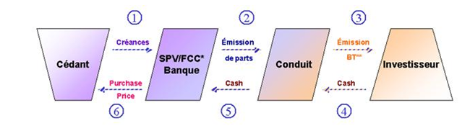

Figure 3 : Opération de titrisation

FCC* : Fonds commun de créances, il s'agit du SPV français

BT** : Billet de trésorerie ou Commercial Paper

1. À chaque date de cession, le cédant cède ses créances au SPV.
2. Le SPV, entité juridique dédiée au programme de titrisation, émet des parts représentatives des créances achetées.
3. Le conduit juridique achète les parts émises par le FCC, et émet à son tour des BT sur le marché.
4. Les investisseurs souscrivent aux BT, le cash obtenu est ensuite remonté au conduit.
5. Le conduit transfère ce cash au SPV.
6. Le SPV utilise le cash reçu pour céder le purchase price, soit le montant de créances achetées au cédant, lors de l'opération de titrisation.

II.3 Les acteurs dans une opération de titrisation

Une opération de titrisation met en jeu toute une série d’acteurs. Ce qui explique qu’à première vue, elle apparaît comme compliquée et qu’elle entraîne des coûts relativement élevés. On comprend que le «coût d’entrée» ne soit pas négligeable puisque le degré de technicité est important et qu’une telle opération nécessite beaucoup de précision.

* ***L’arrangeur***

L’arrangeur est typiquement une banque d’affaire (investment banker) ou une maison de titres spécialisée qui va s’occuper de solliciter des cédants potentiels et qui va imaginer la structure de toute l’opération de titrisation afin que les objectifs du cédant soient atteints et que les intérêts des acheteurs de parts soient suffisamment évident afin que le produit de la titrisation rencontre une demande effective. De plus l'arrangeur s’occupera, le plus souvent, de la syndication des parts ou de leur placement privé.

* ***Le cédant***

C’est en général un établissement de crédit et des grandes entreprises, et non pas exclusivement des banques. Dans la plupart des pays les autorités de surveillance établissent la liste des types d’établissements qui sont autorisés à pratiquer ces opérations.

* ***La société de gestion***

C’est une société commerciale qui gère le SPV et qui représente les intérêts des détenteurs de parts. Elle surveille l’exécution des cessions de créances ; elle gère les fonds de trésorerie du SPV et vérifie que les titres cédés sont suffisants dans le cas de structure rechargeable. Elle surveille que les procédures sont suivies pour l’obtention de la notation et elle fournit les informations requises par les autorités de surveillance.

* ***Le dépositaire***

C’est une institution de crédit qui contrôle les opérations de la société de gestion

* ***Les agences de notation***

Elles jouent un rôle incontournable en appréciant pour les investisseurs la qualité des parts mises en circulation. Elles évaluent en fait le risque inhérent au montage du SPV et le risque du portefeuille des créances qui ont été cédées.

La note globale qui est affectée et qui est renouvelable est aussi le reflet du risque de faillite de l’institution chargée du recouvrement des créances.

Les agences les plus reconnues dans la notation des opérations de titrisations sont Moody’s, Standard and Poor’s, IBCA et Duff & Phelps Credit Rating. Des agences locales bien établies procèdent également à des évaluations dans plusieurs pays (par ex. : Canadian Bond Rating Service au Canada).

* ***Les sociétés de rehaussement de crédit***

En fonction de la qualité des titres cédés au SPV et dans le but d’obtenir une notation adéquate, il pourra être fait appel à différents types de société de rehaussement de crédit.

* ***L’agent payeur***

Son rôle est essentiellement un rôle d’exécution. Il est chargé de s’occuper des paiements à effectuer aux détenteurs de parts.

* ***Les autorités de surveillance ou de tutelle***

Leur rôle varie d’un pays à un autre mais elles sont toujours présentes pour surveiller et autoriser ce genre d’opérations.

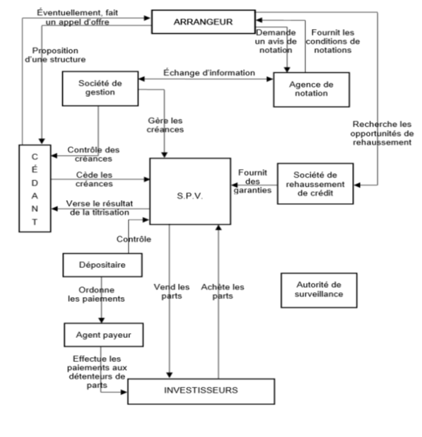

Figure 4 : Interactions entre les acteurs dans la titrisation

II.4 Les risques

Pour chaque deal une limite de financement est appliquée. Par exemple, pour 200 Millions d’euros de créances cédées, dans des conditions optimales, le cédant pourra obtenir un maximum de financement  égal à 150 Millions d’euros.

Cela s'explique par l'allocation de réserves afin de se protéger des risques inhérents à ce type d'opérations. Dans notre exemple, le montant des réserves étant ainsi fixé au minimum à 50 Millions d’euros.

Les réserves permettent de se protéger notamment des risques suivants :

* le risque de crédit, non-paiement des débiteurs (c'est-à-dire des clients du cédant).
* le risque d’erreur lors de la comptabilisation des flux, le montant du recouvrement des créances pour rembourser les investisseurs est inférieur à ce qui était escompté, le conduit est confronté à un contretemps pour le remboursement des investisseurs.
* le risque « commingling », risque que le cédant fasse faillite et récupère la propriété des créances déjà cédées lors d'une opération de titrisation.
* Risque de marché, risque lié à l’effondrement des bourses mondiales.

Ci-dessous le bilan du SPV (Special Purpose Vehicule).

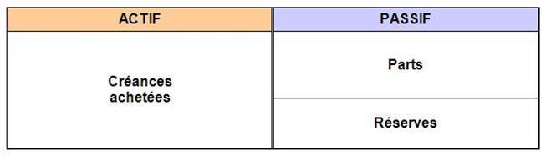

Figure 5 : Bilan de l'opération

II.5 La titrisation chez Société Générale

Ici nous dénombrons au total une trentaine de deals en Europe et un peu plus côté Amérique. Chaque deal constitue un programme de titrisation de créances commerciales, qui passe par un conduit juridique de la SG nommé Antalis (Europe) et CPC (America). Ce conduit est une vraie plaque tournante qui permet de se refinancer sur le marché des billets de trésorerie (Commercial papers).

Un deal est généralement signé pour une durée de 5 ans. Voici quelques schémas pour résumer ce contexte :

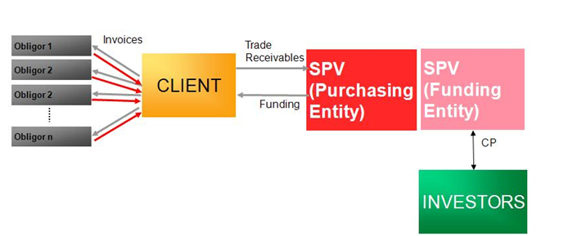

Figure 6 : La titrisation à la SG

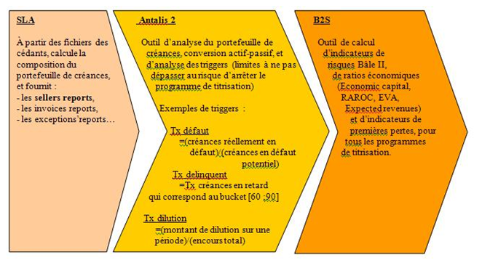

Figure 7 : Les application en amont de B3S

1. Méthodologies

III.1 Méthodologies chez ITEC

ITEC a fait des méthodes Agiles l’un des points les plus importants de son développement à partir de 2011. En effet une nouvelle approche a été définie en ne définissant plus ses concurrents comme les systèmes d’information des autres banques mais les géants du web comme Google, Amazon ou Facebook. Le but est d’assurer un service extrêmement adapté aux besoins de l’utilisateur, de bonne qualité et rapide. Agile répond parfaitement à cette attente.

Durant tout mon stage d’apprentissage j’ai pu assister à une formation sur l’agilité et l’amélioration continue assurée par un coach agile. Pour l’accompagnement de ce changement de méthode en effet, ITEC a constitué une équipe de spécialistes qui ne travaillent que sur le sujet, il y a ainsi un coach pour chaque projet agile. Cette formation expliquait les bénéfices, contraintes, méthodes et outils conseillés.

Les centres Agiles chez ITEC a définit plusieurs étapes pour passer du cycle en V au Continuous Delivery qui consiste à pouvoir livrer en continu sans action de l’utilisateur et sans diminuer la qualité.

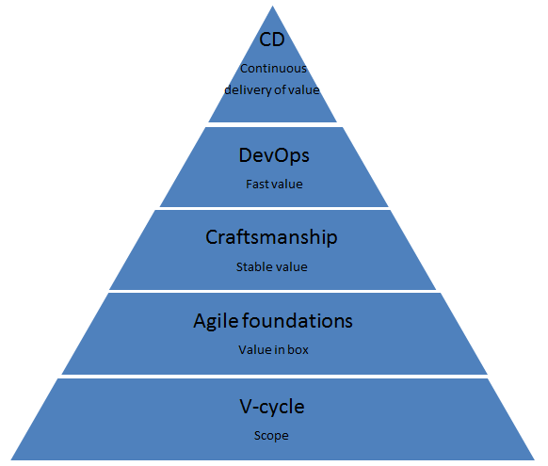

Déscription des étapes.

* Agile Foundation : première implantation des méthodes Agiles avec le travail par itérations, implication des responsables métiers le plus tôt possible dans le processus pour comprendre le besoin intelligemment, faire attention à apporter de la valeur métier. Pour cela on a inventé le BDD (Behaviour Driven Developement) qui consiste à construire les spécifications ensemble avec un développeur, un Business Analyste, un testeur et le client. De cette façon on s’assure de bien comprendre le besoin et on éduque l’utilisateur à être précis.
* Craftsmanship : rendre le code plus robuste avec automatisation des tests. La Société Générale utilise une méthode TDD (Test Driven Developpement), c’est-à-dire que les tests unitaires sont écrits avant le développement. De plus certains outils permettent d’automatiser tout ou partie des tests.
* DevOps : gagner du temps, accélérer les livraisons, aller au rythme du client et ne plus être un frein. C’est là qu’interviennent les équipes de support applicatif et technique. Cela peut être atteint avec des « Non event releases », donc des livraisons de petites fonctionnalités, plutôt que grosses releases de type « Big Bang ».
* Continuous Delivery : être capable d’effectuer des releases en continu sur toute la chaîne d’applications qui participent au business process.

III.2 Organisation des projets dans l’équipe B3S

Dans le cadre des projets d’évolution des applications du périmètre de notre équipe, le client élabore sa vision du produit à réaliser et liste les fonctionnalités ou les exigences de ce dernier. Il soumet cette liste à l’équipe de Businnes Analyst, communique directement avec elle (plutôt que par papier) qui estime le cout de chaque élément de la liste conjointement avec les développeurs. Le chef de projet peut ainsi se faire une idée approximative du budget global.

L’équipe sélectionne ensuite une portion des exigences à réaliser dans une portion de temps courte appelée itération. Chaque itération inclut des travaux de conception, de spécification fonctionnelle et technique quand c’est nécessaire, de développement et de test. A la fin de chacune de ces itérations, le produit partiel mais utilisable est montré au client. Ce de**r**nier peut alors se rendre compte par lui-même très tôt du travail réalisé, de l’alignement sur le besoin.

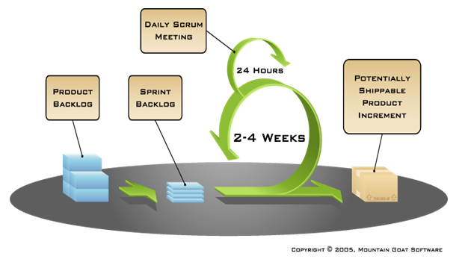

Figure 8 : Méthodologie Scrum

Cette figure décrit une méthode de gestion de projet appliquée au cours du développement et de la livraison des demandes des clients.

Le « product Backlog » permet d’avoir l’ensemble des besoins définis en termes de fonctionnalités sur l’application. Les fonctionnalités sont sous forme de « User stories ».

Les « User Stories » sont simplement l’expression des fonctionnalités afin de décrire avec suffisamment de précision le contenu à développer.

Sous la responsabilité du Product Owner, les éléments sont classés par priorité et déterminent l’ordre de réalisation.

Le « Sprint Backlog » correspond aux taches prioritaires définies pour la release à venir.

Par la suite, les fonctionnalités sont développées dans un environnement de DEV puis testés.

Une fois les développements validés, et testés, une démonstration est prévue au Product Owner de l’application.

Ce processus entier d’agilité est accompagné de « Daily Scrum Meeting» qui sont des réunions rassemblant toute les équipes travaillant sur l’application (Paris et Bangalore) pour échanger les avancements de chacun et les difficultés rencontrées.

III.3 L’outil JIRA

L’outil JIRA est une interface web permettant à tous les membres de l’équipe de suivre pas à pas, l’avancement, les réalisations, et les erreurs à corriger, tout au long du projet. Pour chaque participant d’un projet, business analyst ou développeur, un certains nombres de tickets lui seront attribués. Il est responsable du ticket, de référencer les différentes étapes et de documenter les progrès.

L’outil JIRA de gestion de projet permet au chef de projet d’avoir une meilleure visibilité des sujets à traiter en priorité lors des différentes réunions et d’être plus réactif dans le cas de problème inhérent à sa réalisation.

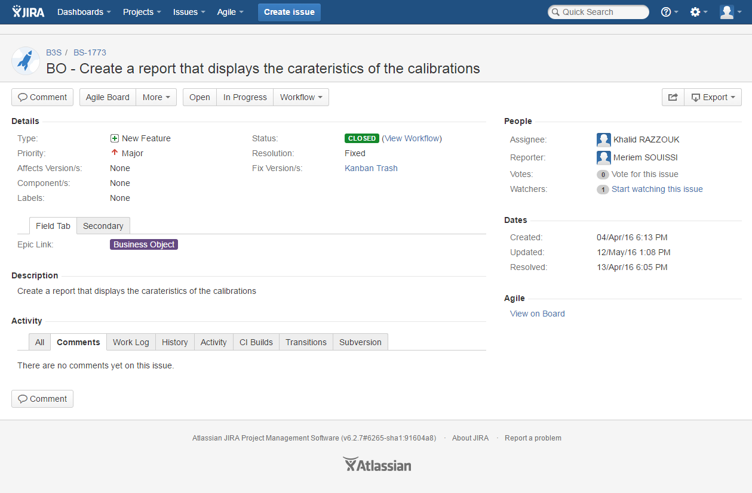

Figure : L'outil JIRA

1. Basel III for Securitization

IV.1. Informations sur Bâle

Les accords de Bâle reposent sur 3 principes appelés « piliers » qui renforcent les synergies entre contrôle interne et externe des risques.

IV.1.1 Pilier 1

**Exigences minimales en fonds propres pour couvrir le risque de crédit, le risque de marché et le risque opérationnel.**

Le traitement du **risque crédit** est profondément modifié. Trois méthodes, de complexité croissante sont proposées :

* La méthode Standard est fondée sur une notation* externe des contreparties par agences de rating reconnues.
* Les deux méthodes dites IRB (Internal Rating Based) sont les plus sophistiquées et fondées sur les modèles de notations internes aux banques. (IRBA et IRBF).

Bâle II introduit des méthodes de pondération de risques basées sur les notations internes de la banque. Ces notations s ‘appliquent à chacune des contreparties prises individuellement (sauf pour les petits clients appelés « retail ») et sont en fonction de la nature du débiteur.

Un autre progrès de la réforme est le renforcement de la prise en compte des sûretés réelles ou personnelles (« collatéraux » ou garanties) dans l’estimation du risque pris par les banques.

Le traitement **du risque de marché** se fait par le modèle dits de VaR* (Value at Risk) adopté à la fois par le comité de Bâle (depuis 1996) et par les banques. Le modèle de VaR permet ainsi, sur la base d'un historique de données de marché et des positions de la banque, d'évaluer - avec un niveau de certitude donné, typiquement 99 % - la perte maximale sur l'horizon de temps désiré. Les opérateurs financiers (ou traders) doivent en général tenir compte, au jour le jour, de limites sur leur position, mais aussi sur la VaR associée. Une banque peut passer de la CAD (« Capital Adequacy Directive », l'exigence légale en fonds propres) de marché forfaitaire à la VaR pour le calcul des fonds propres réglementaires, à condition que le modèle de VaR soit validé.

La reforme introduit **le risque opérationnel** dans l’assiette des risques soumis à exigence de fonds propres. Elle le définit comme le risque de perte résultant d’une inadaptation ou d’une défaillance imputable à des procédures, personnel et système internes, ou a des événements extérieurs. La définition réglementaire inclut le risque juridique, mais exclut les risques stratégiques et de réputation.

IV.1.2 Pilier 2

**Un processus de surveillance prudentielle renforcée.**

Le pilier II correspond aux traitements des risques non quantifiés dans le pilier 1 (risques de taux sur portefeuille bancaire, concentration sectorielle, risques de liquidité, risques stratégique et de réputation…) et chaque banque doit déterminer le niveau de fonds propres supplémentaires à mettre en place pour couvrir ces risques (c’est l’approche « économique »). Les autorités de tutelle nationales contrôleront le bien-fondé de ces calculs et compareront les calculs réglementaires aux calculs dits « économiques » lors d’audits.

L’objectif est double :

* Inciter les banques à développer leurs techniques de gestion et de contrôle de l’ensemble de leurs risques, y compris ceux qui ne font pas l’objet d’une exigence de fonds propres au titre du pilier 1
* Laisser aux autorités de contrôle une marge de manœuvre afin d’adapter l’exigence minimale en fonds propres de chaque établissement en fonction de son profil de risque et de la qualité du suivi des risques.

IV.1.3 Pilier 3

**Une discipline de marché efficace**

Le Pilier III vise à promouvoir une plus grande transparence, fondée sur la publication par les banques d’informations quantitatives et qualitatives sur la nature et le suivi de leurs risques ainsi que sur le calcul de leurs fonds propres.

**Le ratio Bâle II** est le rapport entre les fonds propres de la banque et les encours pondérés pour risques ou Risk Weighted Asset (**RWA**). Ce ratio doit être supérieur à 8%.

Ce ratio a deux objectifs :

* Renforcer la solvabilité et la stabilité du system bancaire
* Atténuer les inégalités concurrentielles entre les banques.

Le rôle de cette formule est de fournir à la banque le montant de fonds propres à provisionner pour couvrir ses risques. Ces fonds propres devant être supérieurs à 8% des Encours pondérés.

Le **total de fonds propres** correspond à la somme des trois risques :

* risque de crédit
* risque opérationnel
* risque de marché
* ainsi que les provisions spécifiques moins les pertes attendues.

**Le total des encours pondérés** est la somme des encours pondérés des

* risques de crédits
* risques de marché
* risques opérationnels.

IV.2. Présentation de l’application B3S

B3S qui veut dire Basel 3 for Securitisation est une application Web qui, comme l’indique son nom, est destinée aux applications bâloises pour l’activité de la titrisation du groupe.

B3S est une application dédiée aux calculs liés à la titrisation. On y distingue 2 parties : Liquidité et Basel II que l’on détaillera ci-dessous.

Et pour chaque partie, il y a deux environnements : L’environnement « Simulation » et « Post Closing ».

* L’environnement de simulation permet aux utilisateurs de l’application de créer des deals et de faire jouer des simulations dans le but de choisir le bon calibrage du deal pour pouvoir le transférer en Post Closing.
* L’environnement Post Closing est dédié aux deals effectifs en production. Les calculs qui sont fait effectués en Post Closing correspondent aux deals fonctionnant en production.

De plus, nous avons 3 environnements sur lesquels l’application tourne :

* L’environnement de production (la PROD) : correspond à l’espace de production sur lequel les opérationnels travaillent directement. Il s’agit donc d’un environnement sensible.
* L’environnement d’homologation (HOM) c’est notre environnement de test pour les nouvelles fonctionnalités et les tests de non régression
* L’environnement UAT sert d’environnement de test pour les utilisateurs de l’application.

IV.3. Schéma d’ensemble

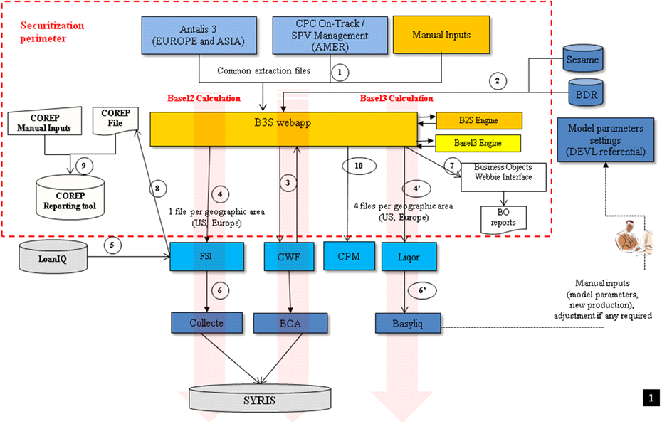

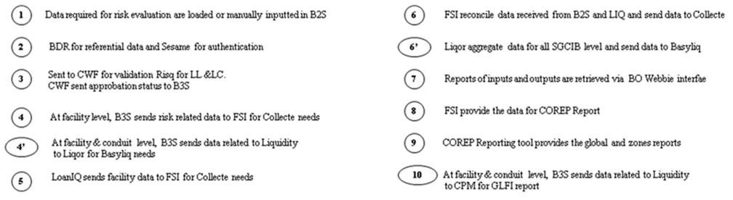

Ci-dessus, il est identifiable que les flux de données de B3S en entrée proviennent de Antalis et CPC, qui sont les conduits Europe et US. Il s’agit de données regroupées par deal.

IV.4. Partie Liquidité

La partie « Liquidity » dans B3S a été ajoutée suite au passage de Bale II à Bale III. En effet, la nouveauté de Bale III par rapport à Bale II est justement l’introduction, au sein du Pilier 2, d’une partie liquidité.

Une fois les portefeuilles constitués, les données liées à chaque conduit de titrisation nous sont envoyées par Antalis et CPC. Des calculs de liquidité sont joués chaque jour et chaque mois, sur chaque deal, par conduit, et par scénario de risque. Les portefeuilles sont soumis à des stress tests. Plusieurs scenarios sont envisagés.

Il existe plusieurs scénarios par conduit :

* Contractual (Static Portfolio)
* Business As Usual (Static Portfolio)
* Business AS Usual (Dynamic Portfolio)
* Stress Test Specific (Dynamic Portfolio)
* Stress Test Systemic (Dynamic Portfolio)
* Stress Test Specific & Systemic (Dynamic Portfolio)
* Interest Rate (Static Portfolio)

On en dénombre au total 7 répartis en deux types. Les scenarios de stress liés au marché (appelé « Market View ») et les scenarios de stress liés à une crise spécifique à la Société Générale (appelé « SG View »).

IV.5. Partie Basel II

La partie Basel II de B3S est l’espace dédié au risque de crédit. On y lance les calculs de risques, les calculs de Rating interne des clients et les calculs des ratios de risques (RWA, Expected Loss).

La structure est présentée ci-dessous :



* L’onglet Input Data permet de consulter pour chaque conduit, les deals actifs en production.

Les utilisateurs (Middle, Front et risque) ont la possibilité de contrôler les informations relatives à chaque deal.

1. Ma contribution sur B3S

V.1 Push to Post Closing

“Push to Post Closing » est une nouvelle fonctionnalité voulu par OPER. Il s’agit d’une fonctionnalité interessante à définir car elle interagit à tous les niveaux côté Basel II (côté simulation et Post Closing).

V.1.1 Présentation de la fonctionnalité

Cette nouvelle fonctionnalité a été demandée par l’entité OPER côté titrisation, Front et Middle.

Son but est d’automatiser une action permettant de passer un deal depuis l’univers de simulation vers l’environnement Post Closing.

Anciennement, les opérationnels créaient des deals (deals parents) dans l’univers de simulation de B3S puis dupliquaient ces deals (création de deals enfants) avec des calibrages différents. Ces deals subissent des simulations jusqu’à ce que l’opérationnel trouve la combinaison sur un deal qui lui convient.

Une fois le deal identifié en simulation, il doit le faire passer en Post Closing pour qu’il soit pris en compte entant que nouveau deal au sein du conduit de titrisation. Et pour cela, l’opérationnel était contraint de créer un nouveau deal et le répliquer à l’identique coté Post Closing. Ce qui demande beaucoup de temps et est parfois source d’erreurs.

V.1.2 Spécifications fonctionnelles

Des workshops se sont organisés pour recueillir précisément le besoin et déterminer la faisabilité de la fonctionnalité. A l’issue des ces réunions, des propositions fonctionnelles (Proposal) ont été rédigés par l’équipe B3S. Le but étant de proposer plusieurs moyens de réalisation pour la fonctionnalité. Après validation des proposals, le client choisi celle qui lui convient le plus. Les spécifications fonctionnelles commencent à être rédigées sur la base de cette proposal.

V.1.3 L’intérêt de ce projet dans mon stage

En participant à ce projet, j’ai pu tout d’abord approfondir ma connaissance dans l’outils B3S. En effet, la fonctionnalité Push to Post Closing est sensible dans le sens où elle intervient dans les deux environnements de Simulation et Post Closing. De plus, elle m’a permis de connaitre la structure d’un deal car la subtilité dans la relation entre deal parent et enfant, mêlé au changement d’environnement est un aspect sensible qu’il fallait étudier en détail.

V.2 Investigation sur la partie liquidité

V.2.1 Send to Liqor

L’une des fonctions principales de B3S est de réaliser des calculs de risque de crédit et d’envoyer les résultats à liqor. Liqor étant une sorte de passerelle permettant de formater les données des fichiers envoyés par B3S pour qu’ils soient exploités par l’entité Basylic. Ainsi, Basylic va fournir les ratios réglementaires LCR et NSFR.

LCR (Liquidity Ratio Coverage), un ratio de solvabilité calculé sur 1 mois.

NSFR est calculé sur 1 an. Prévu pour que la banque fasse face à une situation de crise spécifique pendant une année.

Nous envoyons deux principaux fichiers .cvs à liqor (Voir figure d’interaction de B3S). Il s’agit des fichiers cashflow et etiquette.

Apres chaque calcul sur un conduit (Europe ou Amérique), nous recevons un mail contenant les deux fichiers .csv ainsi qu’un rapport fournissant les inputs du calcul et les business contrôles qui ont été éventuellement levés lors du calcul.

Ci-dessous un aperçu du mail envoyé automatiquement après avoir fait un « sending to liqor ».

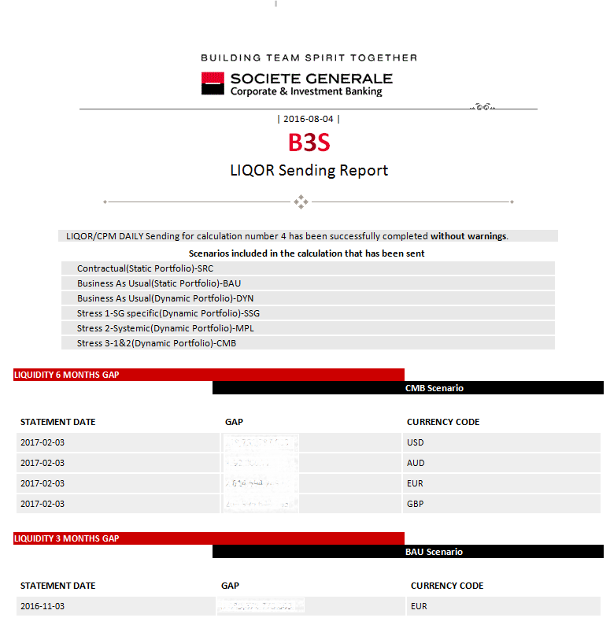

Figure 10 : liqor sending Part 1

Dans la première partie du document, une liste récapitulative des scénarios utilisés dans le calcul.

Puis, nous avons les gaps de liquidité par devise et sous l’horizon 3 mois pour le scenario BAU (gap à court terme pour une situation non stressée). Et fourni un gap à 6 mois pour les scénarios CMB (gap à long terme pour une conjoncture en crise systémique).

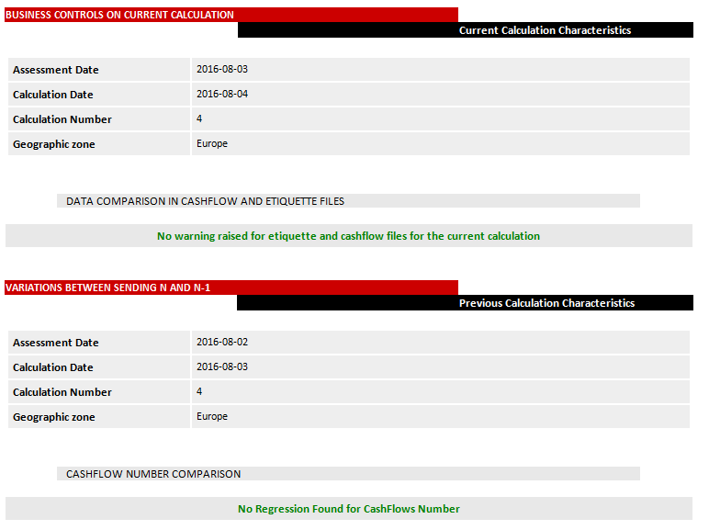

Figure 11 : liqor sending Part 2

Dans la partie 2, un récapitulatif des paramètres du calcul N et le calcul d’avant N-1.

Chaque calcul est effectué sur la base d’une « assessment date ». Il s’agit d’une copie des données au niveau du conduit de la situation de chaque deals.

La « Calculation Date » correspond à la date ou le calcul a été effectué.

Ensuite, nous avons le numéro du calcul et la zone graphique.

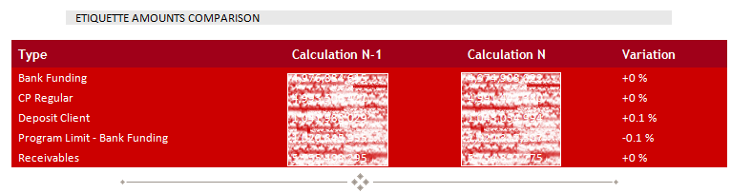

Figure 12 : liqor sending Part 3

La dernière partie rapporte les comparaisons des données du fichier étiquette entre le calcul actuel (N) le calcul d’avant (N-1) :

* Bank Funding : variation entre le besoin en financement à la date N et N-1
* CP Regular : variation du montant de CP emis sur le marché entre N et N-1
* Deposit Client : variation du montant déposé par les clients entre N et N-1
* Program Limit – Bank Funding : variation du montant restant à financer entre N et N-1
* Receivables : Variation des créances rachetées entre N et N-1.

V.2.2 Exploitation des business controls

Des contrôles ont été introduits lorsqu’un sending est réalisé. Ces contrôles comparent les valeurs dans les fichiers cashflow et etiquette. Et ceci pour tous les scénarios.

Par exemple, après un business contrôle levé sur l’environnement de production, j’étais chargé d’investiguer sur le type d’alerte levé et d’en trouver la cause.

Prenons un exemple parmi les contrôles.

Ci-dessous nous avons la définition d’un business contrôle défini dans la spécification fonctionnelle.

* Compute the rule IF ABS (COUNT Number [CF run] – COUNT Number [CF run-1])/ COUNT Number [CF run-1] >= **threshold4** THEN raise [liqorFileControl 20]</BS-1366>

Il s’agit du contrôle numero 20 sur les fichiers envoyés à liqor. Il stipule que la variation en valeur absolue du nombre de cashflows entre le sending N et N-1 doit être inférieur à 4%.

En production, lorsqu’un contrôle de ce type est levé, le support me fournissait les fichiers cashflow et étiquette pour que je puisse faire mon analyse et expliquer une variation supérieure à 4%.

Pour avoir les données nécessaires à l’investigation, je générais des reports BO pour avoir les données en entrée de chaque calcul (N et N-1). Ainsi, je pouvais voir la situation de chaque deals et sa cohérence par rapport au sending N-1.

L’utilisation de l’extension Synkronizer 10.0 sur Excel m’a permis de comparer rapidement les fichiers et par conséquent répondre rapidement au problème lié à la production.

Apres avoir identifié la cause de la variation, une communication est envoyée par mail à l’équipe B3S et au support. En cas de question de la part des utilisateurs, le support se charge de leur expliquer d’où venait la variation.

1. Business Objects

VI.1 Présentation

Le projet sur lequel j’ai travaillé consistait à prendre en charge les demandes se rapportant aux conceptions de rapports sur Business Objects.

Les rapports sont conçus sur Desk Intelligence. Client lourd de SAP. Les utilisateurs ont accès aux rapports BO depuis la plateforme en ligne d’Infoview où ils ont la possibilité de lire et télécharger les reports depuis leur espace personnel. Chaque équipe ayant un espace Business Objects est garant et responsable de son référentiel BO.

Dans l’équipe B3S, nous travaillons avec 3 environnements sur BO. Chaque environnement est connecté avec la même base de données que l’environnement sur l’application B3S. Ceci dans le but d’être en phase avec les données de l’application B3S.

V.2 Analyse du besoin

Les rapports demandés proviennent du métier (RISQ Middle Office, GLFI Front Office). Les demandes sont recueillis auprès d’un Product Owner.

Le Product Owner est chargé de valider ou refuser la demande, d’exiger plus de précisions sur la demande au cas où la formulation du besoin ne soit pas suffisamment explicite. Une fois la demande validée, le Product Owner nous transmet la demande et se met à notre disposition pour échanger sur les détails de la demande en organisant des réunions. Des echangfes de mails sont egalement fait entre l’equipe B3S et le Product owner pour clarifier les demandes.

Chaque demande est ainsi transposée dans un numéro de Jira pour suivre son évolution, et le faire évoluer avec l’avancement de la tache. De la phase de réalisation jusqu'à sa validation.

V.3 Conception

Chaque rapport est pluggé à un univers. Les univers sont accessibles sur le logiciel Designer de Business Objects. Nous avons une multitudes d’univers répartis par thèmes. Par exemple il existe des univers dédiés pour la partie liquidité et d’autres dédiés pour la partie Basel II. Ci-dessous une illustration d’un univers sur Designer

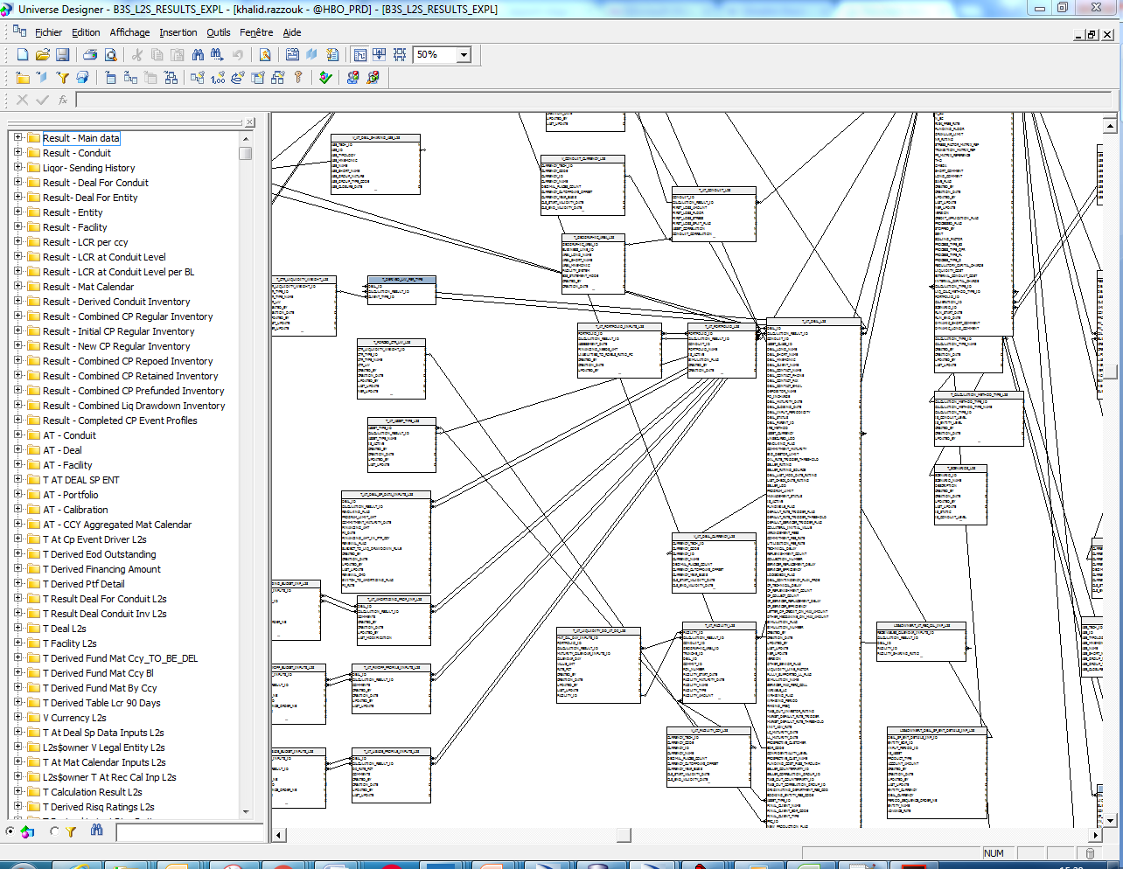

Figure 13: Designer

Chaque univers est pluggé sur la base de données Oracle associée, en fonction de l’environnement correspondant.

La conception du rapport se réalise sur Deski et nécessite parfois des réajustements au niveau de l’univers.

Par exemple l’ajout d’une nouvelle table ou bien des réajustements de liaisons entre des tables de l’univers.

Ci-dessous une illustration de la conception d’un rapport sur Deski.

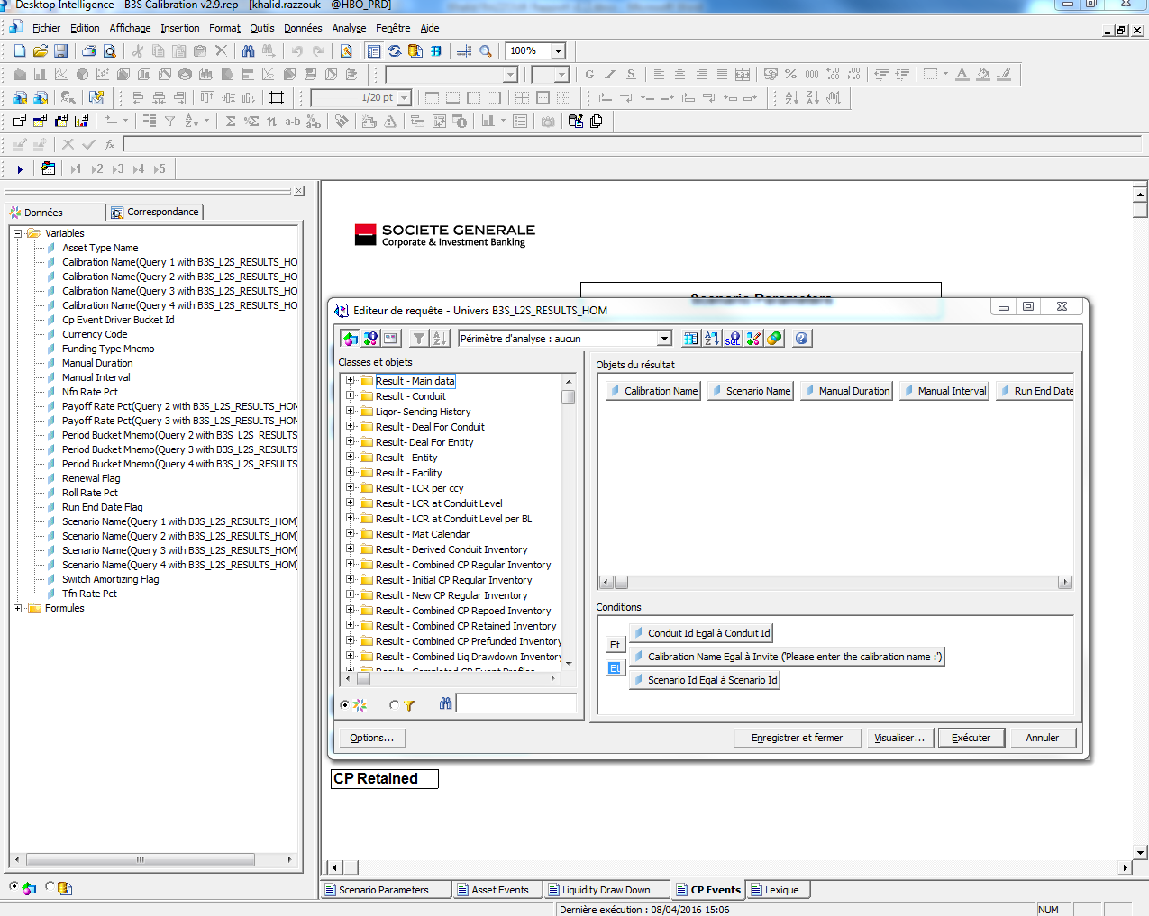

Figure 14 : Desk Intelligence et éditeur de requête

La conception du rapport se fait dans un premier temps sur l’environnement d’homologation.

La construction des requêtes se fait à l’aide de l’éditeur de requête de Deski. Les axes d’analyse se trouvent sur la partie de gauche de l’écran et les données objets intéressants pour le rapport sont ajoutées dans la partie « Résultat ». Des filtres peuvent être ajoutés dans la partie « Conditions ».

De plus, parfois j’étais également amené à utiliser Sql Developer pour tester et exécuter mes requêtes directement en base.

V.4 Validation

Une fois le rapport réalisé et testé, celui ci est exporté dans l’environnement d’homologation pour être testé par les utilisateurs. Le statut du Jira est passé en « Testing Validation » le temps que l’utilisateur teste la cohérence du rapport selon ce qu’il avait spécifié.

Si les tests sont concluants, le client valide la version et nous passons le statut du Jira en « Closed ». Alors nous exportons le rapport dans l’environnement de production pour qu’il puisse être mis à disposition des utilisateurs.

GLOSSAIRE

* Commercial Papers : instrument financier de dette à court terme non garanti qui est emis par la banque sur le marché. Délivré sur la base de s avaleur faciale et reflète les taux d'interet du marché
* Conduit : société utilisé dans les opérations de déconsolidation via les techniques de titrisation des actifs du bilan de la banque
* EL (Expected loss) : La perte attendue correspond à la valeur de la perte en cas de défaut.
* Rating (notation) : attribution d'une note allant de AAA à D correspondant à l'appréciation, par une agence de notation financière, du risque de solvabilité de la banque.
* Risque de crédit : risque lié au défaut d'un emprunteur suite à la contraction d'un crédit.
* Risque de marché : variation de prix des instruments acquis sur les marchés de taux de change ou de capitaux dans une intention de négociation.
* SPV (Special Purpose Vehicle) : est le nom générique des véhicules de financement créés pour acquérir les créances du cédant

SOURCES

Documents :

* Révérenciel de documents Societe Générale ITEC/FCC/OSD

Liens internet :

* <http://www.investopedia.com/>
* <http://www.accesa.eu/2015/resources/why-continuous-delivery-is-the-next-big-thing-for-your-company>
* <http://www.bouzin-agile.fr/?post/2010/05/10/La-d%C3%A9monstration-%3A-le-tour-de-magie-de-l-Agilit%C3%A9>

Ouvrage :

* John HULL, Otions, futures et autres actifs dérivés 8e édition